הצעת פרויקט-יד הנדסת תוכנה

בס"ד

**סמל מוסד:** 770503

**שם מכללה:** סמינר "מאיר" נתיבות

**שם הסטודנט:** תהילה בוסקילה

**ת.ז הסטודנט:** 212384499

**שם הפרויקט:** ספריה עירונית חכמה

**תיאור הפרויקט:** המשתמש נכנס לאתר ובאפשרותו לצפות בקטלוג הספרים , לצפות בספרים שהשאיל , לקבל הצעות לספרים שמתאימים לו לפי הפרופיל שלו , וכן באפשרותו לתת ביקורות על ספרים שקרא ובכך המערכת מעדכנת את פרופיל הספר.

**הגדרת הבעיה האלגוריתמית:** המערכת אוספת מידע על המשתמש ע"י פרוט הספרים שהשאיל בעבר ובונה פרופיל משתמש ומתעדכנת כל הזמן לפי העדפות המשתמש , וכן יוצרת פרופיל ספר עפ"י ביקורות מהמשתמש ושיקולים נוספים שלה.

**רקע תיאורטי בתחום הפרויקט:** רקע בתחום קטלוג הספרים , מערכת מתלמדת-בינה מלאכותית.

**תהליכים עיקריים בפרויקט:** בניית פרופיל משתמש עפ"י עבר השאלת הספרים , בניית פרופיל ספר עפ"י ביקורות משתמשים.

**תיאור הטכנולוגיה:** Web Api

**צד שרת:** Visual Studio

**שפת תכנות בצד השרת:** C#

**צד לקוח:** Angular , Visual Studio Code

**שפת תכנות בצד הלקוח:** TypeScript , JavaScript , Html

**מסד נתונים:** SQL Server

**פרוטוקולי תקשורת:** המערכת מורכבת משרת IIS המריץ את האתר בסביבת ה- server,

מסד נתונים - database של sql-server , ממשק משתמש בצד הלקוח: דפדפן אינטרנט כלשהו: chrome, firefox internet explorer,

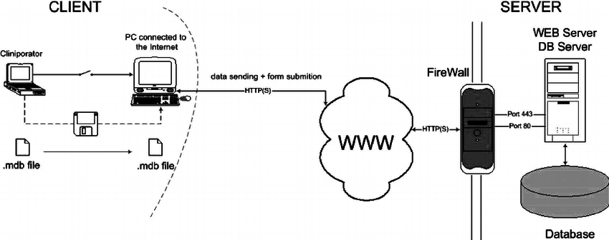

**לוחות זמנים:**

1. חקר מצב קיים: נובמבר
2. הגדרת הדרישות: נובמבר
3. אפיון המערכת: דצמבר
4. אפיון בסיס הנתונים: דצמבר
5. אלגוריתמים: דצמבר-ינואר
6. עיצוב המערכת: ינואר
7. בניית התוכנה: ינואר-מרץ
8. בדיקות: אפריל
9. הכנת תיק פרויקט: מאי
10. הטמעת המערכת: מאי
11. ****הגשת פרויקט סופי: יוני

**חתימת הסטודנט:**

**חתימת רכז המגמה:**

**אישור משרד החינוך:**

**טבלה אחת של כל הספרים שסימן שאהב או ספרים שנכנס אליהם:**

**קוד ספר**

**קוד משתמש**

**כמות פעמים שנכנס**

**האם הוא סימן את הספר כאהבתי**

**התאריך האחרון שנכנס לספר**

**שתי רשימות 1 של מה שאהבתי וגם 2 נכנסתי לראות מידע**

**ואם סימנתי כאהבתי זה נכנס לשתי הרשימות**

**טבלה של קוד ספר וקוד משתמש-אהבתי**